**Depurando código Java com NetBeans**

Permite que acompanhemos passo a passo a execução de códigos, auxiliando na detecção de erros e acompanhamento do fluxo do programa.

Abaixo vamos ver os principais comandos e suas respectivas funções

(fonte: http://www.alex.porthal.com.br/2014/06/debugando-codigo-java-com-netbeans/):

**V – CONCEITOS DE DEPURAÇÃO**

**A.    Breakpoint**

Definição: Entende-se por breakpoint, ou em português Ponto de interrupção, uma “parada” no seu programa, ou seja, o programador define um ponto de interrupção no código, e quando estiver executando, ele poderá analisar linha por linha do código, facilitando encontrar alguns possíveis erros que possam existir na aplicação.

Dentro do Netbeans, depurador usado para fazer o trabalho, existem duas maneiras de adicionar um breakpoint. A primeira delas consiste em dar um clique com o botão direito sobre a linha correspondente ao número, situado ao lado esquerdo da margem. Após isso, abrir o menu de “Pontos de Interrupção” e Alternar Ponto de Interrupção da Linha. Logo que a linha ficar vermelha, sobre o numero escolhido está pronto o breakpoint.

[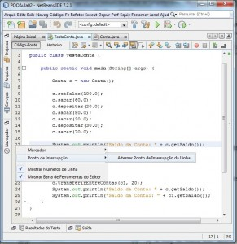](http://www.alex.porthal.com.br/wp-content/uploads/2014/06/8-Cria%C3%A7a%C3%B5-Breakpoint-Menu.jpg)

4.0Imagem: Tela demonstrando a criação de um breakpoint (ponto de interrupção) acessado pelo menu.

A outra maneira mais rápida, para criar um breakpoint, consiste em dar dois cliques sobre o número correspondente a linha, e após a linha ficar vermelha estará pronto seu breakpoint.

[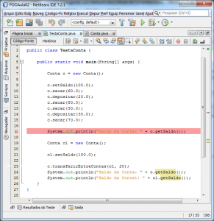](http://www.alex.porthal.com.br/wp-content/uploads/2014/06/9-Breakpoint-configurado.png)

4.1 Imagem: Tela demonstrando breakpoint configurado e pronto para depurar.

**B.    Tela de Depuração**

Após configurar o breakpoint, estará pronto para começar a depuracão do código. Existem três maneiras de depurar o código fonte: A primeira é procurar o ícone na barra de ferramentas do Netbeans e depurar o projeto principal; A segunda é utilizar um atalho do teclado que funciona com CRTL+SHIFT+F5; E a terceira e última maneira, é clicando com o botão direito no código, e escolhendo a opção depurar arquivo.

[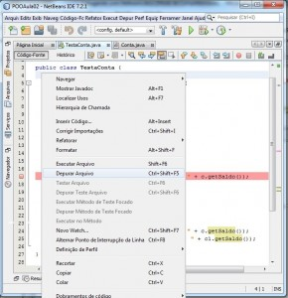](http://www.alex.porthal.com.br/wp-content/uploads/2014/06/10-Depurando-arquivo.jpg)

5.0 Imagem: Depurando arquivo

Se tudo funcionar corretamente, o processo de depuração será iniciado. Uma característica que pode ser notada quando o processo iniciar, será a mudança de cor, de uma faixa vermelha para uma faixa verde na linha do código aonde foi escolhido o breakpoint, a qual indica aonde o depurador está parado.

[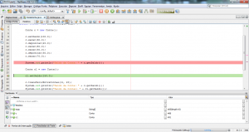](http://www.alex.porthal.com.br/wp-content/uploads/2014/06/11-Parada-Breakpoint.png)

5.1 Imagem: Parada no breakpoint configurado, alterando a cor da linha.

Uma característica dessa tela de depuração, seria ela com duas divisões e novos elementos surgem na barra de ferramentas do Netbeans.

[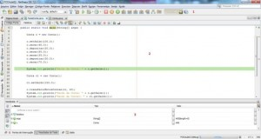](http://www.alex.porthal.com.br/wp-content/uploads/2014/06/12-Depura%C3%A7%C3%A3o-em-andamento.jpg)

5.1 Imagem: Depuração em andamento.

A imagem 5.1 está divida em três partes: A primeira encontra-se a barra de ferramentas, com os comandos para o depuração. A segunda parte apresenta o código e os breakpoints, e é onde será navegado o código ao depurá-lo. E a terceira parte mostra as variáveis do código, possibilitando monitorá-las e verificar os valores que estão recebendo, até o final do algoritmo.

**C.    Barra de Ferramentas do Depurador**

Quando você executa o depurador, será mostrado uma barra de ferramentas do depurador acima do editor (Imagem 5.2).

[3 - Barra ferramenta depurador](http://www.alex.porthal.com.br/wp-content/uploads/2014/06/13-Barra-ferramenta-depurador.png)

5.1 Imagem: Barra de ferramentas do depurador.

Veremos agora a funcionalidade das ações que a barra de ferramenta nos disponibiliza, em ordem da imagem 5.1.

* **Finalizar Sessão:** Utilizado para finalizar a sessão do depurador. O atalho é SHIFT + F5.
* **Pausar:** Utilizado para suspender a sessão de depuração.
* **Retomar:** Utilizado para retomar a sessão de depuração. O atalho é F5.
* **Fazer Step Over:** Fazer Step Over de uma instrução de execução. Basicamente executa a linha, passo a passo, indo para a próxima. O atalho é o F8.
* **Fazer Step Into:** Fazer Step Into de uma chamada de função. Basicamente entra no método que foi escolhido na linha de código. O atalho é o F7.
* **Fazer Step Out:** Fazer Step Out da chamada de função atual. O atalho é o CTRL + F7.
* **Executar até o cursor:** Executar até a posição do cursor. O atalho é o F4.

**VI – DEPURANDO CÓDIGO FONTE**

Ao depurar o código, utilizaremos algumas ações que vimos da barra de ferramentas de depuração no tópico anterior. Nota-se que independente da ação executada, o valor das variáveis sempre será atualizado.

Para iniciar nossa depuração, primeiramente devemos escolher os locais certos para colocar nossas paradas, a qual deveremos saber o que deverá receber e retonar, para dai ver se o programa está funcionando correto (não é permitido colocar ponto de interupção em comentários). Sabendo disso colocaremos um breakpoint na linha 21 e 23 da classe TestaConta e dar um CTRL + SHIFT + F5 para iniciar a depuração.

[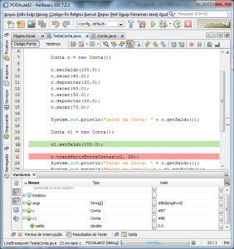](http://www.alex.porthal.com.br/wp-content/uploads/2014/06/14-Inicio-depura%C3%A7%C3%A3o.png)

6.0 Imagem: Início depuração com breakpoint configurado.

Ao executar o depurador ele para automaticamente no primeiro breakpoint encontrado. Note que o valor da variável saldo do objeto c1 está zerado, pois ainda não foi executado. Agora vamos testar a ação do Step Over, utilizando a tecla de atalho F8.

[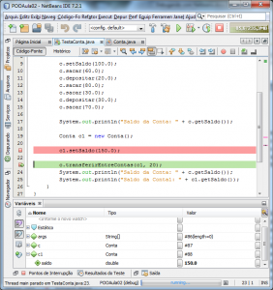](http://www.alex.porthal.com.br/wp-content/uploads/2014/06/15-Step-Over.png)

6.1 Imagem: Utilizando ação Step Over.

Note que agora o segundo breakpoint ficou em verde e o primeiro ficou em vermelho, pois ele executou o método setSaldo do objeto c1, e foi para a próxima linha de comando que era justamente o segundo ponto de parada configurado. Também, observe que o valor da variável saldo do objeto c1, foi alterado para 150.0, valor esse passado como parâmetro no método setSaldo. Vai pressionando a tecla F8 até o final e vai olhando as alterações das variáveis.

Agora executa novamente o depurador com os mesmos breakpoints configurado e vamos testar o Step Into (F7). Nota que agora ele entrará no método que está na classe TestaConta.

[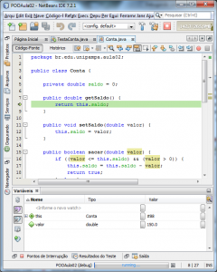](http://www.alex.porthal.com.br/wp-content/uploads/2014/06/16-Setp-Into.png)

6.2 Imagem: Utilizando ação Step Into.

Agora vamos utilizar o Step Out (CTRL + F7). Execute novamente o depurador e nota que ele executará apenas os breakpoints configurados e finalizará o depurador.

[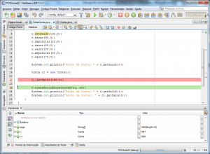](http://www.alex.porthal.com.br/wp-content/uploads/2014/06/17-Step-Out.png)

6.3 Imagem: Utilizando ação Step Out.

Também poderá pausar, retomar (F5) e finalizar a sessão do depurador (SHIFT + F5). Enquanto está em modo de depuração, você poderá ir adicionando ou removendo breakpoints em qualquer lugar do código (menos em comentário).

Outra janela importante que podemos utilizar é a janela de Pontos de Interrupção (fica na margem inferior da IDE), a qual nos mostra todos os breakpoints configurados e nos permite criar um novo breakpoint ou retirá-lo. Nessa tela mostra em qual classe está o ponto de parada e a linha que se encontra, ficando mais fácil a localização. Se você der dois cliques em qualquer breakpoint, ele te levará automaticamente ao lugar que ele está. E clicando com o botão direito você encontrará as propriedades de deletar ou de colocar um novo Ponto de Interrupção.

[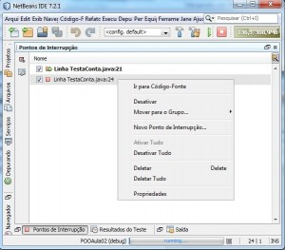](http://www.alex.porthal.com.br/wp-content/uploads/2014/06/18-Janela-Ponto-Interrup%C3%A7%C3%A3o.jpg)

6.4 Imagem: Janela de Pontos de Interrupção.

Outra maneira de visualizar os valores de um objeto ou variável, é parando o cursor em cima do nome do objeto ou da variável, que irá abrir uma janelinha ou um hint com o valor do conteúdo que a mesma possuir. No caso de um objeto irá mostrar o valor das propriedades que possuem na classe. Como nosso objeto é do tipo conta, e só possui uma propriedade, irá te mostrar apenas ela, como podem ver na imagem 6.5, apareceu o saldo e seu valor.

[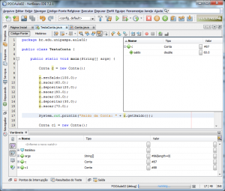](http://www.alex.porthal.com.br/wp-content/uploads/2014/06/19-Valor-das-propriedades-do-objeto.png)

6.5 Imagem: Valor das propriedades que possuem o objeto c.